
学生公寓工作简报
2019年下 第1期 总03期
大学生宿舍管理中心 2019年10月18日

学生公寓十月政治引领工作动态

学生公寓十月安全卫生工作动态

学生公寓十月学生活动工作动态
1.大学生公寓思想引领创新化
学生公寓是大学生学习、交流、生活的重要场所，是大学生行为习惯养成、综合素质提高的重要阵地，是大学生的第一社会、第二家庭、第三课堂。在学生公寓建设一支高素质的班主任老师队伍，是为了加强长艺学生公寓思想政治工作的重要保证，长艺班主任老师是从事学生思想政治工作第一线的指挥员和战斗员，是学生思想政治工作最基层的组织者、实施者和指导者。在长艺学生公寓建设一支高素质的班主任老师队伍，让他们入驻学生公寓，与学生同吃、同住、同生活，这样就把学生思想政治教育的阵地前移。班主任老师每天在公寓接近学生，就能全面地掌握学生的各种变化情况，找准思想政治工作的切入点，有针对性的进行深入细致的思想政治工作，以强化对学生的思想教育与引导，强化学生在公寓的日常行为规范和管理，引导学生树立正确的人生观、世界观和价值观。公寓安全卫生工作责任化，目前部分班主任老师已入驻公寓，初步见效。
2.大学生公寓安全检查规范化
（1）学生寝室卫生检查统计表

高职学工公寓卫生检查登记表
检查人： 姚华 张璐 罗奎林 周冰洁 蔡腾飞 梁鹏
序号 | 系别及班级 | 公寓类别及寝室号 |  |  | 到寝情况 | 卫生情况 | 查寝时间
序号 | 系别及班级 | 美晟公寓 | 男生公寓 | 女生公寓 | 到寝情况 | 卫生情况 | 查寝时间
1 | 护理1903 |  |  | 215 | 全到 | 地面干净床上整齐 | 21:00
2 | 财管1901 |  |  | 308 | 全到 | 地面干净床上整齐 | 21:00
3 | 艺术1904、1908、1907 |  |  | 402 | 全到 | 地面干净 床上整齐 | 21:00
4 | 数媒1901.1902 |  |  | 406 | 全到 | 地面干净床上整齐 | 21:00
5 | 艺术1903 |  |  | 413 | 全到 | 地面干净 床上整齐 | 21:00
6 | 艺术1903 |  |  | 515 | 全到 | 地面干净 床上整齐 | 21:00
7 | 艺术1801 |  |  | 520 | 全到 | 地面干净 床上整齐 | 21:00
8 | 旅管1801 |  |  | 601 | 全到 | 地面干净 床上整齐 | 21:00
9 | 计算机1802 |  |  | 616 | 全到 | 地面干净 床上整齐 | 21:00
10 | 电商1801 |  |  | 619 | 全到 | 地面干净 床上整齐 | 21:00
11 | 电商1802 |  |  | 621 | 全到 | 地面干净 床上整齐 | 21:00
12 | 电商1801 |  |  | 623 | 全到 | 地面干净 床上整齐 | 21:00
13 | 酒管1801 |  |  | 625 | 全到 | 地面干净 床上整齐 | 21:00
14 | 财管1801 |  |  | 634 | 全到 | 地面干净 床上整齐 | 21:00
15 | 财管1801 |  |  | 635 | 全到 | 地面干净 床上整齐 | 21:00
16 | 护理1803 |  |  | 617 | 全到 | 地面干净 床上整齐 | 21:00
17 | 财管1901 |  | 220 |  | 全到 | 地面干净 床上整齐 | 21:00
18 | 电商1901 |  | 221 |  | 全到 | 地面干净 床上整齐 | 21:00
19 | 电商1901 |  | 223 |  | 全到 | 地面干净 床上整齐 | 21:00
20 | 计算机1902 |  | 230 |  | 全到 | 地面干净 床上整齐 | 21:00
21 | 计算机1901 |  | 232 |  | 全到 | 地面不干净床上不整齐 | 21:00
22 | 新能源1901 |  | 316 |  | 全到 | 地面一般床上不整齐 | 21:00
23 | 汽检1901 |  | 337 |  | 全到 | 地面一般床上不整齐 | 21:00
24 | 新能源1904 |  | 420 |  | 全到 | 地面一般床上不整齐 | 21:00
25 | 机制1902 |  | 428 |  | 全到 | 地面一般床上不整齐 | 21:00
26 | 戏曲1908 |  | 518 |  | 全到 | 地面一般床上不整齐 | 21:00
27 | 工艺1907 |  | 523 |  | 全到 | 地面一般床上不整齐 | 21:00
28 | 计算机1903 |  | 530 |  | 全到 | 地面一般床上不整齐 | 21:00
29 | 数媒1902 |  | 620 |  | 全到 | 地面干净 床上整齐 | 21:00
30 | 数媒1901 |  | 624 |  | 全到 | 地面干净 床上整齐 | 21:00
31 | 数媒1903 |  | 625 |  | 全到 | 地面干净 床上整齐 | 21:00
32 | 数媒1902 |  | 637 |  | 全到 | 地面一般床上不整齐 | 21:00
33 | 经管1801 | 303 |  |  | 全到 | 地面不干胶床上不整齐 | 21:00
34 | 计算机1802 | 313 |  |  | 全到 | 地面不干胶床上不整齐 | 21:00
35 | 室内1801.数媒1803 | 407 |  |  | 全到 | 地面脏乱，床上不整洁 | 21:00
36 | 室内1801 | 410 |  |  | 全到 | 地面脏乱，床上不整洁 | 21:00
37 | 护理1801 | 411 |  |  | 全到 | 地面脏乱，床上不整洁 | 21:00
38 | 数媒1801.1802.1803 | 412 |  |  | 全到 | 地面脏乱，床上不整洁 | 21:00
39 | 1801.1802.1803数媒 | 416 |  |  | 全到 | 地面不干胶床上不整齐 | 21:00
40 | 新能源1801.室内1801 | 501 |  |  | 全到 | 地面脏乱，床上不整洁 | 21:00
41 | 新能源1801 | 504 |  |  | 全到 | 地面脏乱，床上不整洁 | 21:00
42 | 新能源1802 | 506 |  |  | 全到 | 地面脏乱，床上不整洁 | 21:00
- 学生寝室安全检查统计表

高职学工公寓安全检查登记表
检查人： 姚华 张璐 罗奎林 周冰洁 蔡腾飞 梁鹏
序号 | 系别及班级 | 公寓类别及寝室号 |  |  | 到寝情况 | 安全情况 | 查寝时间
序号 | 系别及班级 | 美晟公寓 | 男生公寓 | 女生公寓 | 到寝情况 | 安全情况 | 查寝时间
1 | 护理1903 |  |  | 215 | 全到 | 未发现安全隐患 | 21:00
2 | 财管1901 |  |  | 308 | 全到 | 未发现安全隐患 | 21:00
3 | 艺术1904、1908、1907 |  |  | 402 | 全到 | 未发现安全隐患 | 21:00
4 | 数媒1901.1902 |  |  | 406 | 全到 | 未发现安全隐患 | 21:00
5 | 艺术1903 |  |  | 413 | 全到 | 未发现安全隐患 | 21:00
6 | 艺术1903 |  |  | 515 | 全到 | 未发现安全隐患 | 21:00
7 | 艺术1801 |  |  | 520 | 全到 | 未发现安全隐患 | 21:00
8 | 旅管1801 |  |  | 601 | 全到 | 电水壶1个 | 21:00
9 | 计算机1802 |  |  | 616 | 全到 | 电锅1个 | 21:00
10 | 电商1801 |  |  | 619 | 全到 | 电水壶1个 | 21:00
11 | 电商1802 |  |  | 621 | 全到 | 电锅1个 | 21:00
12 | 电商1801 |  |  | 623 | 全到 | 电水壶、电锅各1个 | 21:00
13 | 酒管1801 |  |  | 625 | 全到 | 电水壶1个 | 21:00
14 | 财管1801 |  |  | 634 | 全到 | 电水壶1个 | 21:00
15 | 财管1801 |  |  | 635 | 全到 | 电锅1个 | 21:00
16 | 护理1803 |  |  | 617 | 全到 | 未发现安全隐患 | 21:00
17 | 财管1901 |  | 220 |  | 全到 | 未发现安全隐患 | 21:00
18 | 电商1901 |  | 221 |  | 全到 | 未发现安全隐患 | 21:00
19 | 电商1901 |  | 223 |  | 全到 | 吹风机一个 | 21:00
20 | 计算机1902 |  | 230 |  | 全到 | 未发现安全隐患 | 21:00
21 | 计算机1901 |  | 232 |  | 全到 | 未发现安全隐患 | 21:00
22 | 新能源1901 |  | 316 |  | 全到 | 未发现安全隐患 | 21:00
23 | 汽检1901 |  | 337 |  | 全到 | 未发现安全隐患 | 21:00
24 | 新能源1904 |  | 420 |  | 全到 | 电锅一个 | 21:00
25 | 机制1902 |  | 428 |  | 全到 | 吹风机一个 | 21:00
26 | 戏曲1908 |  | 518 |  | 全到 | 未发现安全隐患 | 21:00
27 | 工艺1907 |  | 523 |  | 全到 | 未发现安全隐患 | 21:00
28 | 计算机1903 |  | 530 |  | 全到 | 未发现安全隐患 | 21:00
29 | 数媒1902 |  | 620 |  | 全到 | 未发现安全隐患 | 21:00
30 | 数媒1901 |  | 624 |  | 全到 | 未发现安全隐患 | 21:00
31 | 数媒1903 |  | 625 |  | 全到 | 未发现安全隐患 | 21:00
32 | 数媒1902 |  | 637 |  | 全到 | 吹风机一个 | 21:00
33 | 经管1801 | 303 |  |  | 全到 | 未发现安全隐患 | 21:00
34 | 计算机1802 | 313 |  |  | 全到 | 热水壶一个 | 21:00
35 | 室内1801.数媒1803 | 407 |  |  | 全到 | 未发现安全隐患 | 21:00
36 | 室内1801 | 410 |  |  | 全到 | 未发现安全隐患 | 21:00
37 | 护理1801 | 411 |  |  | 全到 | 未发现安全隐患 | 21:00
38 | 数媒1801.1802.1803 | 412 |  |  | 全到 | 未发现安全隐患 | 21:00
39 | 1801.1802.1803数媒 | 416 |  |  | 全到 | 未发现安全隐患 | 21:00
40 | 新能源1801.室内1801 | 501 |  |  | 全到 | 未发现安全隐患 | 21:00
41 | 新能源1801 | 504 |  |  | 全到 | 未发现安全隐患 | 21:00
42 | 新能源1802 | 506 |  |  | 全到 | 未发现安全隐患 | 21:00

- 大功率通报情况

附件：
关于10月20日寝室安全大检查
情况的通报
各系部：
本月是校风学风建设月，是两赛两展两会关键月，根据上级主管部门要求，2019年10月20日下午，由学工处联合保卫处和各系部对学生寝室存在违规使用大功率电器情况进行了全面检查，现将检查情况通报如下：
序号 | 公寓及宿舍号 | 检查结果 | 检查时间
1 | 女生综合六楼601 | 电水壶1个 | 21：00
2 | 女生综合六楼616 | 电锅1个 | 21：00
3 | 女生综合六楼619 | 电水壶1个 | 21：00
4 | 女生综合六楼621 | 电锅1个 | 21：00
5 | 女生综合六楼623 | 电水壶、电锅各1个 | 21：00
6 | 女生综合六楼625 | 电水壶1个 | 21：00
7 | 女生综合六楼634 | 电水壶1个 | 21：00
8 | 女生综合六楼635 | 电锅1个 | 21：00
9 | 男生公寓420 | 电锅1个 | 21：00
10 | 男生公寓428 | 吹风机1个 | 21：00
11 | 男生公寓637 | 吹风机1个 | 21：00
根据以上检查情况,请各系部对以上寝室按照相关规定进行处理，同时要加强对学生寝室日常巡查力度，充分发挥班主任作用，发现问题及时教育，营造安全有序、良好整洁的寝室生活环境，确保全校学生在创建文明宿舍、十佳宿舍、流动红旗宿舍过程中发挥生力军作用。

长江艺术工程职业学院
学 工 处
2019年10月20日

3.公寓活动丰富多彩条理化
（1）“十佳宿舍”暨流动红旗推进表
序号 | 工作任务 | 征集时间 | 结束时间 | 完成情况 | 备注
1 | 开展流动红旗宿舍评选工作 | 2019年10月20日 | 持续进行 | 持续进行 | 具体情况附后

附件
流动红旗宿舍检查情况
寝室号 |  | 获得时间 | 检查分数 | 照片
新男生421 |  | 2019.10.21 | 90 | 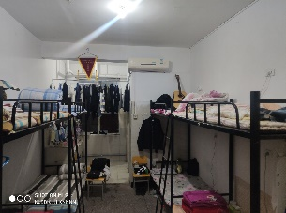
新男生417 |  | 2019.10.21 | 90 | 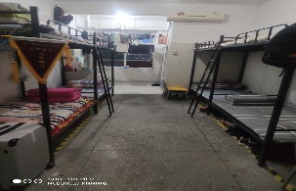
女生303 |  | 2019.10.21 | 93 | 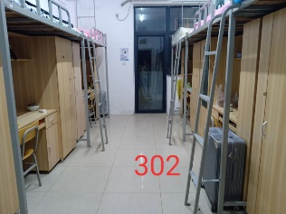
女生324 |  | 2019.10.21 | 94 | 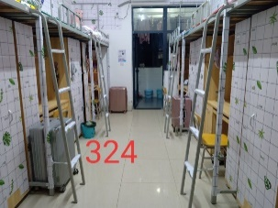
女生302 |  | 2019.10.21 | 90 | 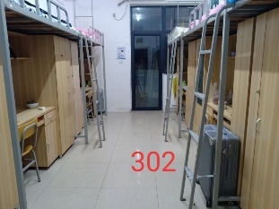
女生221 |  | 2019.10.21 | 92 | 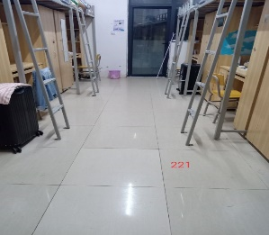
女生218 |  | 2019.10.21 | 90 | 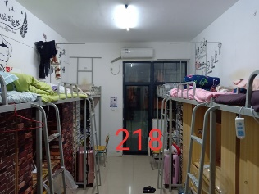
女生208 |  | 2019.10.21 | 91 | 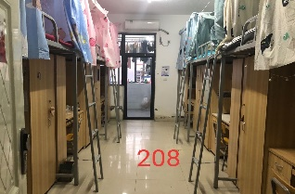
女生505 |  | 2019.10.21 | 92 | 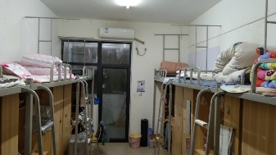
女生503 |  | 2019.10.21 | 93 | 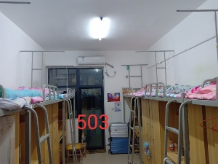
女生423 |  | 2019.10.21 | 95 | 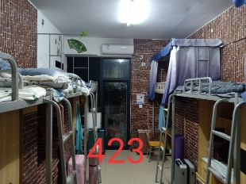
女生406 |  | 2019.10.21 | 95 | 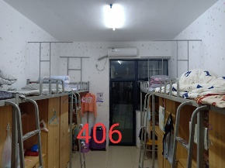
女420 |  | 2019.10.21 | 95 | 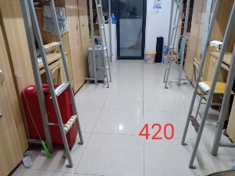
新男生625 |  | 2019.10.21 | 90 | 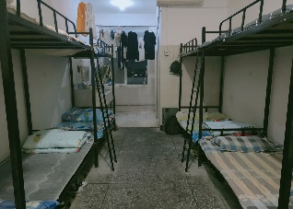
新男生633 |  | 2019.10.21 | 90 | 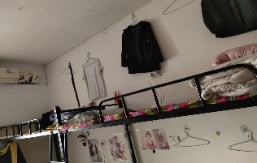
新男生628 | 2019.10.21 |  | 95 | 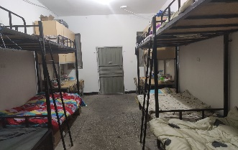
新男生125 | 2019.10.21 |  | 90 | 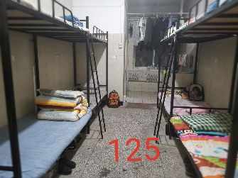
新男生226 | 2019.10.21 |  | 90 | 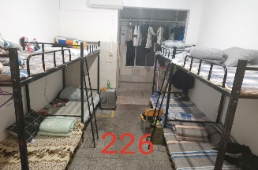
新男生232 | 2019.10.21 |  | 90 | 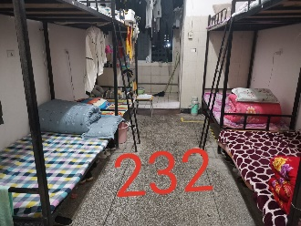
新男生317 | 2019.10.21 |  | 90 | 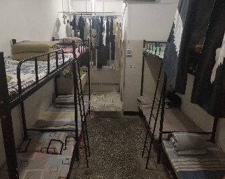
新男生326 | 2019.10.21 |  | 92 | 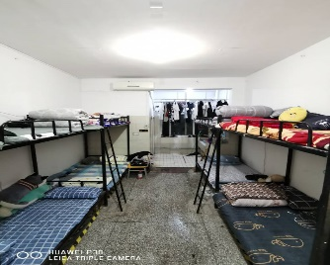
新男生324 | 2019.10.21 |  | 92 | 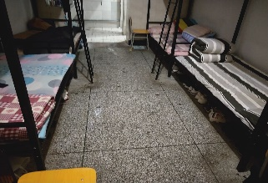
新男生531 | 2019.10.21 |  | 95 | 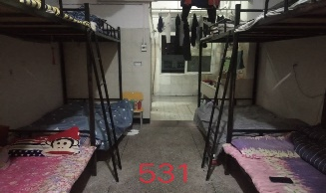
新男生528 | 2019.10.21 |  | 95 | 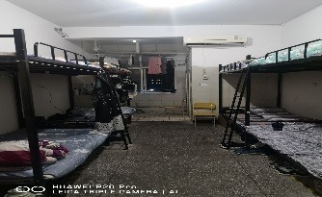
新男生520 | 2019.10.21 |  | 95 | 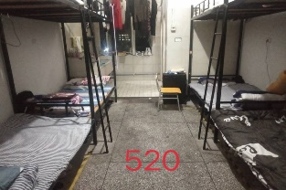

- “公寓的故事”征文比赛完成表
序号 | 工作任务 | 征集时间 | 结束时间 | 完成情况 | 备注
1 | 开展“公寓的故事”征文比赛 | 2019年10月10日 | 2019年10月20日 | 已完成 | 附通知、表彰文件

附件1
关于开展学院“公寓的故事”
征文比赛的通知
各系部：
窗体顶端
为深入学习贯彻党的十九大精神和习近平总书记在全国高校思想政治工作会议上的讲话，结合我校学生公寓实际，以打造平安校园为载体，在建设平安公寓、和谐公寓、智慧公寓、文化公寓、幸福公寓的进程中，做好中华优秀文化的传播者、文明礼仪的践行者。经研究，特举办长江艺术工程职业学院2019年“公寓的故事”征文比赛活动。具体事项通知如下：
- 活动宗旨
讲好公寓故事，传播公寓声音，弘扬时代旋律。通过举办“公寓的故事”主题文化教育活动，积极参与公寓环境育人、管理育人、服务育人和文化育人的全过程，深入探寻在公寓内开展学生思想、文化教育的新途径，充分发挥公寓育人功能。
- 活动主题
公寓有故事，宿舍有“家”人
窗体底端
三、活动内容
（一）参赛对象：全体在校学生
（二）征文内容：参赛者以第一人称或第三人称讲述亲身经历或看到、听到的精彩公寓故事，体裁和题目不限，要求内容真实、感情真挚、传递正能量，字数不超过3000字。
（三）活动时间:2019年10月10日至2019年10月20日止。
（四）征文大赛参考内容:
1、日常公寓生活起居发生的有生活情趣、有生活意义、提高生活技能、完善生活常识的有益事情；
2、在公寓利用业余时间，挖掘自己的潜能，发挥自己的兴趣爱好，激发自己的学习创作欲望，刻苦学习，锐意进取，紧密联系实际，充分利用好自己的公寓第二课堂，为自己的成长成才加油；
3、素昧平生、性格不同、经历有别的几位同学，走进了同一个宿舍，生活在了一个大家里，携手共同走过大学的三年光阴，发生的点点滴滴记忆犹新、摄人心魄、互帮互学、共同进步走向成熟的情感故事；
4、公寓是一个公共场所，为构建和谐公寓，维护公共秩序，人人争做好人好事，人人比学赶超，为大家幸福安康，共同创造美好公寓生活的温馨事件。
四、活动程序及奖项设置
本次大赛长江艺术工程职业学院团委学生会，长江艺术工程职业学院宿管部承办，各系部学生会协办。大赛分为初赛和复赛两个阶段，初赛以寝室为单位，由各系部组织，并推荐不低于十篇代表作品参加复赛，长江艺术工程职业学院宿管部对推荐的作品进行评选，分组评选出一等奖1名、二等奖2名、三等奖3名、优秀奖5名。
四、其他要求
1、征文电子版文件以“系部名称+姓名+题目”的格式命名。
2、格式要求：标题黑体三号字、正文宋体四号字、1.5倍行间距。征文打印文档标明系部班级、作者姓名、联系方式。
3、请各系部于10月20日前，以系部为单位将推荐作品报送宿管部宋瑞，同时将电子版发1742708051@qq.com邮箱。（邮件主题注明“公寓的故事”征文）
联系人宋瑞 :13419096346 QQ:1742708051

共青团长江艺术工程职业学院委员会
2 0 1 9 年 1 0 月 1 0日

附件2
关于表彰第一届“公寓的故事”征文评选
结果的决定
各系部:
学工处下发在全校范围内举办“公寓的故事”征文大赛的通知后，各系部广泛动员，全校学生积极参与，所撰写的优秀作品将学生公寓生活学习的经历，变为一个个精彩生动的故事，讲述分享给大家，得到了学校师生积极响应，也取得了良好的教育效果。陆续收到来自各系部的投稿共计100多篇，文章内容感情真挚，无一例外地传播了正能量。对上报参赛作品，秉持着“公正、公开、公平”的原则，经公寓楼栋长、宿管部干部和团委学生会干部和学工处老师认真筛选，认真打分、评比和选拔，最终评选出学生一等奖作品1篇、二等奖作品2篇、三等奖作品3篇、优秀奖5篇；经学工处研究决定，现对获奖学生予以表彰。
希望受表彰的学生再接再厉，不断进取，同时希望广大同学今后能够积极参与公寓文化建设，为构建安全、整洁、舒适、和谐的书香公寓，富有我校特色的公寓文化而共同努力!
长江艺术工程职业学院
学 工 处
2019年10月21日
附件：
公寓的故事获奖名单
序号 | 系部 | 班级 | 姓 名 | 寝室号 | 作品名称 | 获奖等次
1 | 艺术系 | 戏曲表演1908班 | 裴向楠 | 323 | 寓见年少的美好 | 一等奖
2 | 经济管理系 | 旅游酒店管理1901班 | 余小敏 | 304 | 宿舍有“家”人 | 二等奖
3 | 护理系 | 护理1902班 | 雷思源 | 214 | 214宿舍六部曲 | 二等奖
4 | 机电工程系 | 新能源1904班 | 胡仁龙 | 422 | 最好的我们 | 三等奖
5 | 经济管理系 | 电子商务1901班 | 石文梁 | 318 | “我们”的故事 | 三等奖
6 | 护理系 | 护理1901班 | 刘雅琴 | 208 | 公寓的故事 | 三等奖
7 | 经济管理系 | 电子商务1901班 | 任梦蝉 | 320 | 我和我的室友们 | 优秀奖
8 | 艺术系 | 戏曲表演1908班 | 张茜蕾 | 324 | 我们宿舍的“传奇” | 优秀奖
9 | 机电工程系 | 新能源1904班 | 吴 洋 | 416 | 学校的“家” | 优秀奖
10 | 艺术系 | 数字媒体1904班 | 向卯英 | 402 | 点点滴滴份份珍惜 | 优秀奖
11 | 艺术系 | 戏曲表演1908班 | 廖珂萌 | 323 | 旺仔俱乐部的日常 | 优秀奖

